甲良民報
2011年5月29日 474号
発行責任：日本共産党甲良町支部
連絡：甲良町在士463（西澤）
Tel.Fax38-4949
丸山議員の一般質問

Ⅰ、交通安全について
１、役場前交差点の通学路を学生が安全に通学できるように
２、長寺内の歩道と車道からの段差の解消を
Ⅱ、公正な公共工事について
１、運動公園入り口から上までの舗装工事について町民から手抜き工事ではないかという声が寄せられているがどうか。
◎池寺地区舗装復旧工事の落札額は税込でいくらか。
◎変更されているが、変更後はいくらか。
◎アスファルトの厚さを住民から「手抜きではないかと」疑われており、完了検査はどのように行ったか。
◎コア抜き検査を行ったと聞くがどのような基準か、説明を。
２、
◎自然色（カラー舗装）の部分について検査は行ったか。
◎舗装工事の材料（黒、自然色）はどれだけ使用したか。
◎それぞれの納入数量と金額の報告を求める。
３、住民の訴えにもとづいて、検査をやり直す必要があるのではないか。
Ⅲ、ゴミ収集について
燃えるゴミの収集を週２回にしてほしい。他町はすでに週２回ゴミ収集をしているところがある。

西澤議員の一般質問

Ⅰ、福島原発事故の教訓をどう生かす
「原発は危険な本質を持つ」ことが悲惨なかたちで万民が知ることになった教訓を受け、甲良町地域防災計画の見直しはどうか。
Ⅱ住宅リフォーム補助制度の実施
実施の準備と課題は。新たな状況も加わる中での制度の充実が求められるのでは。
Ⅲ、工事完了検査は正確・公正に行われているか、見直しが必要では
町民の税金が有効かつ公正に使われているかとの観点がもっとも大事。その立場で検証ルールがつくられているか。例えば、福祉空間工事の1年程度の経過で不具合、町民から舗装工事での手抜き疑惑の指摘など。
Ⅳ、小川原地先の田の土砂掘り返しについて
１、甲良町の水源にかかわることを認識しているか。
２、この種の事案で適用される法律は何か。
３、順守されているか。
４、順守させる体制で臨んでいるか。
Ⅴ、放置土地裁判の判決をどう受け止め、教訓をどう生かすか
１、過去の済んでしまった事件としないことが大切では。
２、金額を「請求すべき」と判示した意味をいかに受け止めたか。
３、却下された部分も同和対策の宅地分譲事業の全てを良しとしたわけではないが。
Ⅵ、改良住宅払い下げ事業の件。暴力追放の立場をどう生かすか
１、トラブルの根本的解決に向けての対策は。
２、トラブル緩和のための仲介のイニシャチブの発揮が必要ではないか。
Ⅶ「不当要求対策官」設置の位置づけ
１、行政における「不当要求」とは何か、定義づけがあいまいでは問題となるのでは。
２、行政の不公平な対応は問題とならないのか。
３、資質向上、「全体の奉仕者」の精神での対応、不正には毅然と対応することは、町政そのもの、町職員全体の課題のはずだが。

一般質問は6月8日
6月議会が下記の日程で開催されます。1日の議会運営委員会で確認されました。8日の一般質問は、西川議員、丸山議員、西澤議員の順です。傍聴自由です。どうぞお越し下さい。
◆7日全員協議会
◆8日開会：提案など、一般質問
◆10日産業建設常任委員会
（直売所を管理する新条例案が付託される予定）
◆15日閉会
みなさんのご意見・ご要望お寄せください
◎日本共産党甲良町支部の見解を紹介します。 ☆くらし・医療・税金・教育などの相談は 西澤伸明３８－４９４９ 丸山光雄３８－３１２３
メール siga-koura463@jcp-nobuaki.com ホームページもごらんください
４月の補欠選挙で当選した３議員を加え、６月定例会が８日から開会されます。「ふるさと交流村」あらため、「せせらぎの里こうら」の開設をひかえ、条例などが提案されます。
町民から寄せられた「甲良町の水源を守って」などの要望に応えた丸山議員、西澤議員の一般質問概要を紹介します。
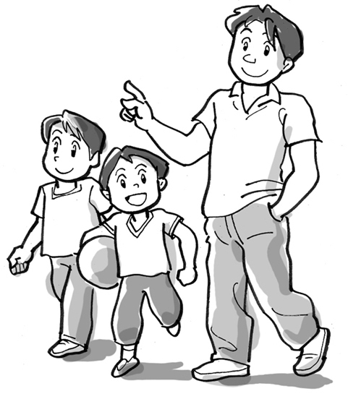
西澤議員は20日「甲良町政で大事な課題は？」と題する見解を表明しました。今後の町政に臨む態度ともなりますので、紹介します。
甲良民報431号 2009年11月1日 （２面）
≪甲良民報475号≫ ◎日本共産党甲良町支部の見解を紹介します。 ☆くらし・医療・税金・教育などの相談は 西澤伸明３８－４９４９ 丸山光雄３８－３１２３
メール siga-koura463@jcp-nobuaki.com ホームページもごらんください
志位委員長の見解
日本共産党の志位和夫委員長は２日、国会内で記者会見し、衆院本会議で菅内閣不信任決議案が否決されたことについて、記者団の質問にこたえて語りました。

①この結果をもって、国民レベルで菅政権が信任されたととらえるべきではないということを強調しておきたい。震災対策でも原発事故対応でも、国民レベルでは菅政権にきびしい批判の目が注がれているのは、さまざまな世論調査でも示されている事実だ。国民の批判の声を肝に銘じるべきだということを言っておきたい。

②わが党としては大震災にあたっての「第２次提言」で示した、被災者への救援と支援、とりわけ一人ひとりの被災者が再出発できる生活基盤を国の責任で回復すること、原発事故被害から命と健康を守り損害を賠償させること、日本のエネルギー政策はこれでいいのかと問い、原発からの撤退を国民的な世論にしていくなどの課題にひきつづきとりくんでいきたい。
菅発言は「退陣表明」とは言えず
③菅首相が退陣表明をしたが、あの発言をもって、「退陣」とはいえない。首相が述べたのは「震災対策で一定の目途がたったら引き継ぎたい」ということだけだ。時期も定かではない。「退陣表明」とはいえない。
棄権＝党利党略には手を貸せない
④棄権という態度表明について…この間の経過の全体を振り返ると、自民・公明による不信任決議案の提出は、昨日の野党党首会談でも明りょうになったように、きわめて党略的で無責任なものだった。それに対し、政権与党の内部から一時期ではあるけれども呼応する動きがあった。こちらにも党略があり、与野党双方に党略があった。それに対し多くの国民は「こんな危機のときに何をやっているのか」ときびしい批判をよせたと思う。双方に大義のない被災者不在の党略的動きがおこるもとで、それをきびしくしりぞけた「棄権」という態度はやはり正しかったと確信をもっている。

⑤今後の菅政権への対応について…今後、菅政権には、「第２次提言」で示した要求、多くの被災者の要求をきちんとやるよう強く求めていく。問題があればきびしく批判する。いままでと変わりない。

日本共産党の
値打ち知らせて
菅首相「退陣表明」をめぐって、内紛が続いています。菅首相が「退陣の時期を言ったことはない」と言えば、鳩山氏が「ペテン師で許せない」と応じたとか。どちらも国民不在の取引・駆け引きに明け暮れたなれの果てを感じます。
一方、自民の谷垣総裁は、不信任案提出にあたり、志位委員長の「可決された場合どういう対応を考えているか。政権構想を示してほしい」などの問いに「確たる展望を持っているわけではない」と答え、混乱が起きることだけがねらいと受け取れる無責任さをさらけ出しました。
原発の危険を最初から警告し、大震災からの復興に関する方針を提案している日本共産党の値打ちを語らねばと思うことしきりでした。（Ｎ）

